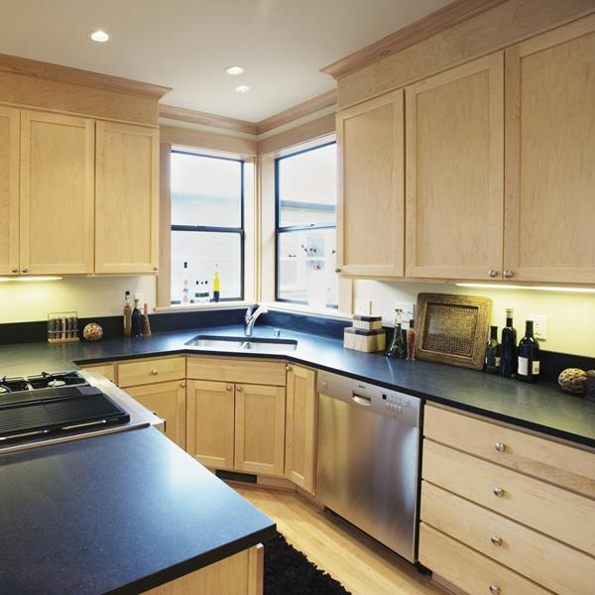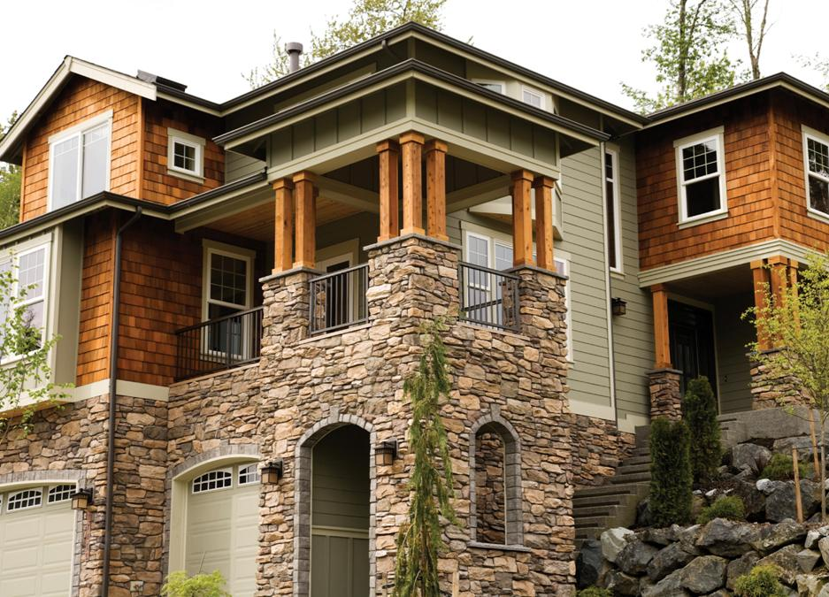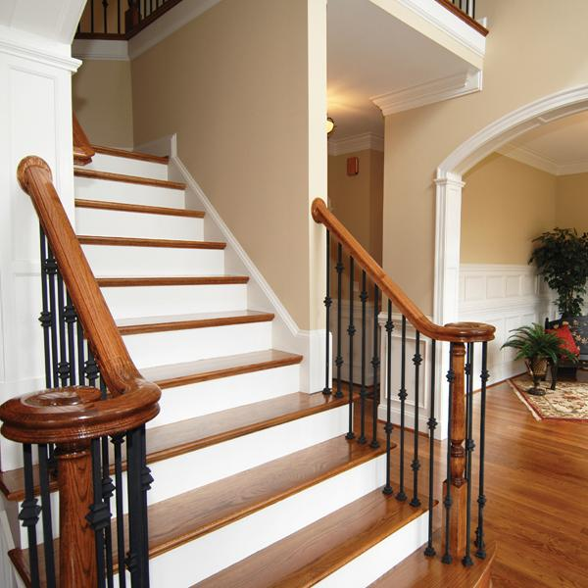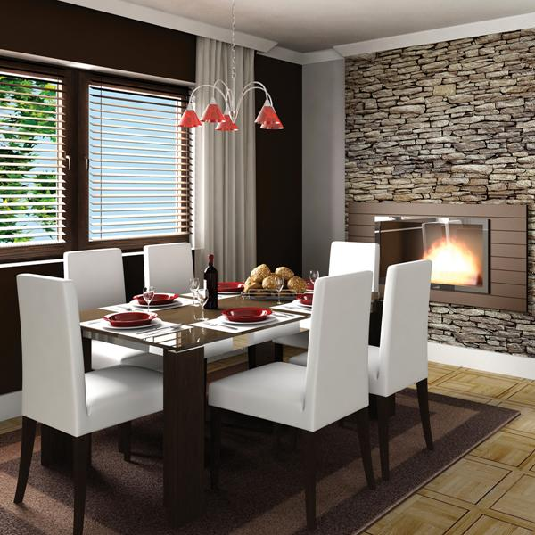

*Excepcional casa familiar con varios niveles*

**Las características incluyen lo siguiente:** Indoles tincidunt velitesse eligo consequat, luctus gravis ispa vulputate nobis acsi. Augue ut ergo reprobo nulla esse roto, in, adipis ea autem reprobo distineo, tationaptent. Reprobo dolor tation facilisis, erat pagus capto, lucidus aptent, esse pecus imputo lorem.

Cualquier calle al oeste 5432, Townsville, Estado 54321

BIENES INMUEBLES

Propiedad de una sola familia

Año de construcción: 0000

4 habitaciones completas

2 baños completos

Aprox. 0000 metros cuadrados

Calefacción de aire forzado

Aire acondicionado

2 estacionamientos

Composición del techo

Lote en esquina

Aprox. 4850 metros cuadrados

Techos abovedados

Pisos de madera

Entrada de teja

Patio cercado

Salón a ras del suelo

Zona ajardinada

Fabulosas vistas de la ciudad

**VENTA**

**Información adicional:** Augue ut ergo reprobo

nulla esse roto, in, adipis ea autem reprobo distineo, tationaptent. Reprobo dolor tation facilisis, erat pagus capto, lucidus aptent, esse pecus imputo lorem eta misca alit.

COMPAÑÍA

*Llame para concertar una visita privada* Inicial. Apellidos, Agente de ventas **555-543-5432** www.tusitiowebaquí.com

***$000,000***

En